Príklad 1: Koľko je jedno-, dvoj-, troj- a štvormiestnych prirodzených čísel napísaných pomocou číslic 0, 1, 2, 3, ak: a) číslice sa neopakujú b) číslice sa môžu opakovať

Príklad 2: Upravte daný výraz 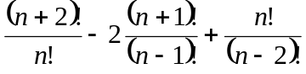; ak 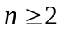.

Príklad 3: Koľko existuje prirodzených čísel
- menších ako 10⁴,
- väčších ako 300 a menších ako 10⁴, v ktorých všetky cifry sú navzájom rôzne?

Príklad 4: Výbor športového klubu tvorí 6 mužov a 4 ženy. Urči, koľkými spôsobmi sa z nich dá vybrať:
- predseda, podpredseda, tajomník a hospodár,
- predseda, podpredseda, tajomník, hospodár tak, aby predsedom bol muž a podpredsedom žena, alebo naopak, predsedom bola žena a podpredsedom muž.
- Predseda, podpredseda, tajomník a hospodár tak, aby práve jedným z nich bola žena.

Príklad 5:
- Určte x, ak viete, že tretí člen binomického rozvoja 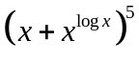 je 10⁶. Ako sa zmení tretí člen, ak 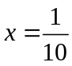?
- Vypočítajte prostredný člen binomického rozvoja 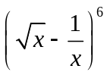.
- Pomocou binomickej vety vypočítajte 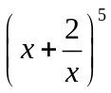.

Príklad 6: V predajni majú 4 druhy čokolád v cene 10 Sk za kus. Koľkými spôsobmi možno vybrať čokolády za 60 Sk? Ako sa zmení počet, ak
a) chceme kúpiť z každého druhu aspoň jednu čokoládu
b) chceme kúpiť po dve čokolády z troch druhov.

Príklad 7:
- Skúšajúci má 20 úloh z geometrie a 30 úloh z aritmetiky. Na písomnú prácu chce z nich vybrať jednu úlohu z geometrie a dve úlohy z aritmetiky. Koľko je všetkých písomných prác, ktoré môže zostaviť ak na poradí úloh nezáleží?
- Tréner hokejového družstva má k dispozícii 2 brankárov, 8 obrancov a 12 útočníkov. Koľko rôznych šestíc hráčov môže poslať hrať, keď na ľade je 1 brankár, 2 obrancovia a 3 útočníci?

Príklad 8: Sedem žiakov príde naraz na obed do jedálne. Koľkými spôsobmi sa môžu postaviť do radu, ak:
- Boženka musí byť prvá.
- Zuzka a Tomáš stoja bezprostredne za sebou.
- Fero a Jano nestoja za sebou.

Príklad 9: Koľko rôznych slov (aj neplnovýznamových) možno utvoriť zámenou písmen v slove MATEMATIKA alebo KIKIRIKI?

Príklad 10:
10a) Koľko rovín je určených pätnástimi bodmi, ak
a) žiadne 4 neležia v jednej rovine,
b) 5 z nich leží v jednej rovine.
10b) V rovine je daných 12 bodov,
- z ktorých 5 leží na 1 priamke,
- žiadne 3 neležia na 1 priamke. Koľko priamok určuje tieto body?

Príklad 11: Riešte rovnice: a) 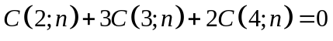
b) 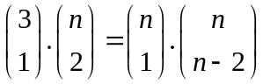 d) 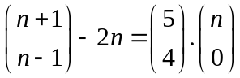
c) 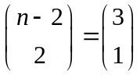 e) 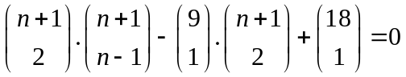

Príklad 12: Koľko päťciferných čísel možno zostaviť z číslic 0,1,3,4,7? Koľko z nich je párnych? Číslice sa neopakujú.

Príklad 13: Koľkými spôsobmi môžeme zo skupiny 5 dievčat a 10 chlapcov vybrať:
- 6-členné volejbalové družstvo s 2 dievčatami a 4 chlapcami?
- veliteľa skupiny a jeho zástupcu?
- V koľkých sedemčlenných skupinách sú aspoň 3 ženy?

Príklad 14: Do kina išli 4 chlapci a 4 dievčatá. Kúpili si vstupenky do jedného radu vedľa seba.
a) Koľkými spôsobmi sa môžu posadiť ?
b) Koľkými spôsobmi sa môžu posadiť tak, aby vedľa seba nesedeli žiadni dvaja chlapci ani žiadne dve dievčatá ?
c) Koľkými spôsobmi sa môžu posadiť tak, aby Eva sedela vedľa Adama ?

Príklad 15: Zo sady 32 kariet náhodne vyberieme 3 karty. Vypočítajte, koľkými spôsobmi môžeme vytiahnuť:
a) práve tri esá,
b) aspoň dve esá,
c) dve esá a jednu sedmičku.

